Отчёт по индивидуальному проекту №4
  - Дисциплина: Операционные системы
Мухина Ксения Николаевна
Содержание

1. Цель работы
Цель данной работы – разместить ссылки на свои профили на научных и библиометрических ресурсах.

2. Задание
Этапы выполнения работы:
- Добавление информации о себе
- Создание отчёта по прошедшей неделе
- Создание публикации о оформлении отчётов
- Размещение на GitHub

3. Выполнение лабораторной работы
Для начала изменяем файл me.yaml, расположенный в каталоге data/authors, чтобы добавить информацию о себе.
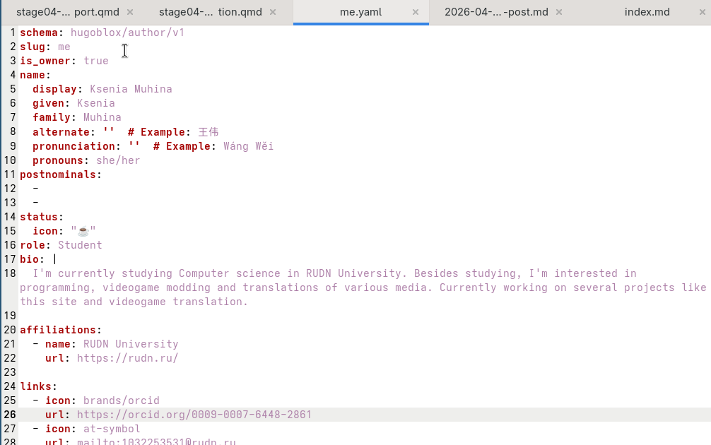
Добавление ссылок.
Создаём отчёт по прошедшей неделе в соответствующем каталоге content/blog.
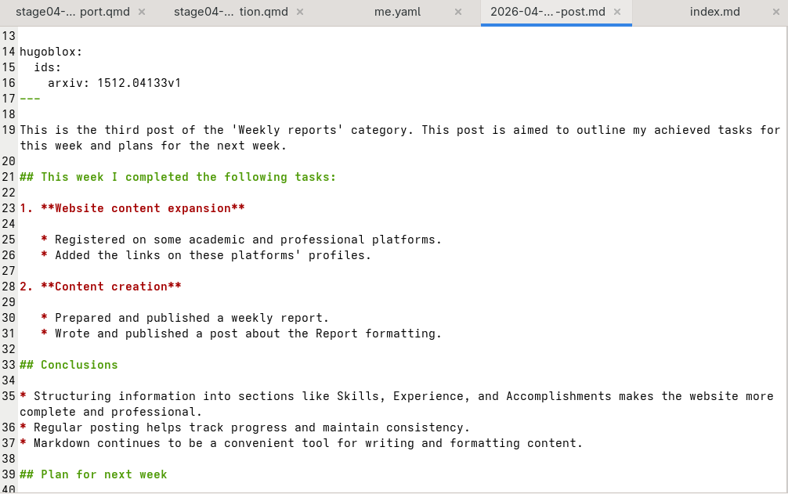
Создание отчёта.
Далее создаём публикацию на тему “Оформление отчётов”, добавляя соответствующий файл в каталог content/publications.
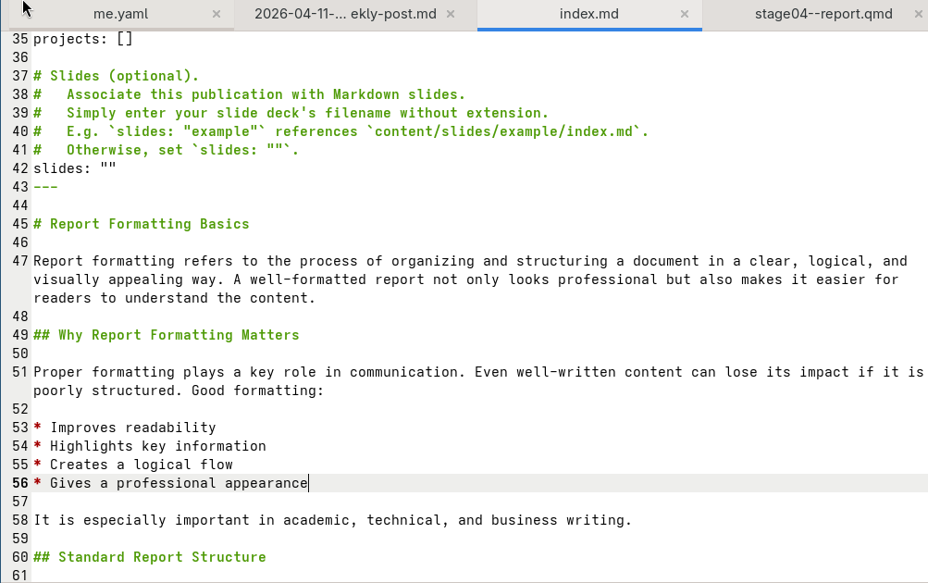
Создание публикации.
Загрузим все файлы на сервер.
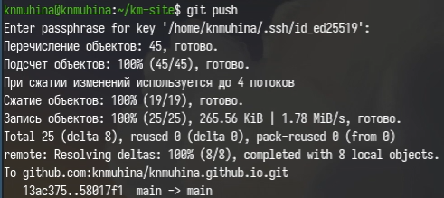
Загрузка на сервер.

4. Выводы
В результате проделанной работы мы успешно разместили больше данных о себе и создали несколько публикаций.

